互动涂鸦
小朋友在纸上创作自己喜爱的小动物，扫描进入美丽的场景，小动物瞬间活蹦乱跳，去触碰它进行互动玩耍。小动物还会穿上衣服，发出甜美的声音，与小朋友愉快交谈，让每个小朋友都可以成为“神笔马良”。

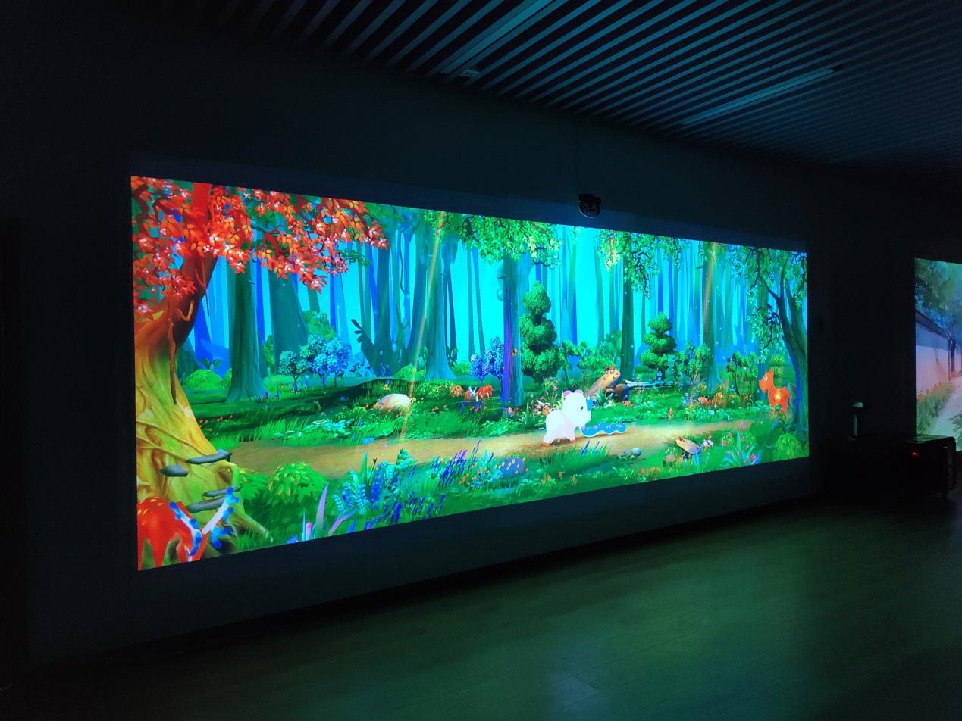
参数要求如下：
序号 | 分类 | 项目内容 | 设备参数 | 单位 | 数量
1 | 硬件 | 投影机 | 亮度：≥3000 流明  分辨率：≥1920*1080  对比度：≥10000:1  投影画面尺寸：支持16:9或16:10  最佳投放距离: 1-1.6米 | 台 | 2
2 |  | 互动装置 | 支持 360 度激光扫描雷达  支持 12 米测量半径  支持 8000 次/秒测量频率 | 台 | 1
3 |  | 互动装置外壳 | 定制保护壳 | 个 | 1
4 |  | 投影机吊架 | 材质：加厚碳素钢+冷轧板  承受重量：≥10KG  多角度调节：上下±30度 、左右±30度  支持管内走线：可穿过HDMI线、电源线等线材 | 套 | 2
5 |  | 控制主机 | CPU：≥Intel i5  内存：≥4G  硬盘：≥120G SSD  显卡：独立显卡  电源：500W | 台 | 1
6 |  | 键盘+鼠标 | 无线键盘套装 | 套 | 1
7 |  | 双绘画端 | 屏幕规格：≥43寸  比例：16:9  分辨率：1920*1080  可视角度：全视角  亮度：≥300d/㎡  定位精度：±2mm  透光率：≥95%  触摸类型：电容触摸  触摸介质：手指、触摸笔等  响应时间：6ms  主板：RK3288  内存：≥4G  存储：≥8G | 台 | 2
8 |  | 主机柜 | 长600mm*宽600mm*高600mm | 个 | 1
9 |  | 耗材 | 辅料，信号线、USB延长线等 | 批 | 1
10 | 软件 | 互动涂鸦系统软件 | 功能要求：  1.拍打画面，可以精准的反应互动，爆发出绚丽的魔法特效；  2.拍打动物时，动物体型会变大变小；  3.动物穿戴上可爱的服饰；  4.动物之间也有丰富的互动；  5.动物和玩耍的小朋友可以语音互动；  ★6.包含两个场景主题：森林，海洋。森林以12生肖模板为绘画内容，包含动物百科，中英文两种模式介绍。海洋鱼类不少于12个。  ★7.模式设定：每台绘画端可以满足1人，2人，4人同时操作3种模式选择，互不干扰。 | 套 | 1
 |  | 融合软件 | 双通道融合 | 套 | 1

